·

第2节

**大白智能分拣系统**

问题形成

京东每天处理的订单在百万数量级以上。从下单到配送签收，大概要经过十余个环节的紧密配合。

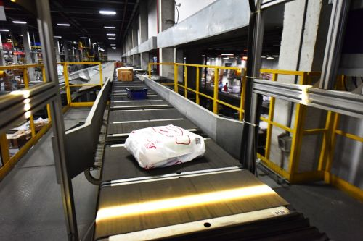

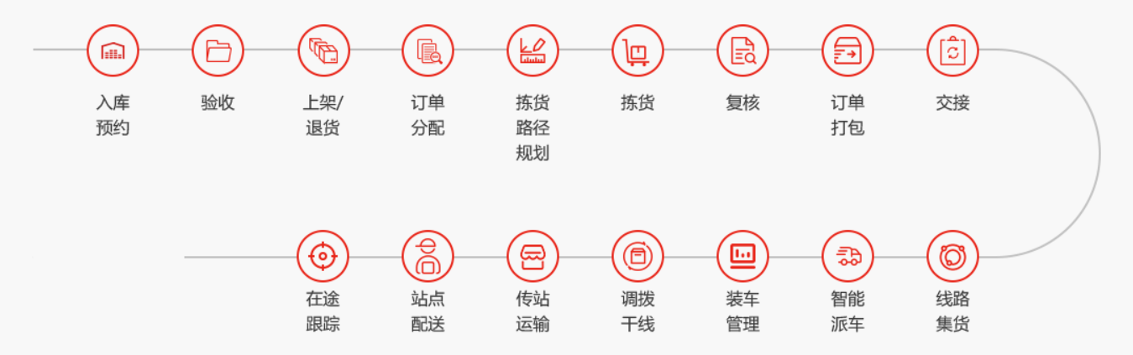

**想一想人工智能可以在哪些方面帮助订单处理呢？**

你们小组的讨论结果是：

提出假设

**想一下，传统物流分拣的过程是什么呢？**

你们小组的讨论结果是：

（请尽量使用画流程图的方式表示）

科学解释

视觉图像经由OpenCV处理后，如果识别到圆形，就通过串口将信息发送给Arduino，Arduino接收到信号后，

控制云台舵机转动，并通过电磁铁将圆形物品分拣处理

视觉识别时，我们使用霍夫变换来实现圆形检测。

**试着用自己的话解释一下霍夫变换吧。**

动手实践

组装步骤：

①小组合作组装小车，提示如下：

△：轮胎与电机的外侧（没有导线的一侧）相连

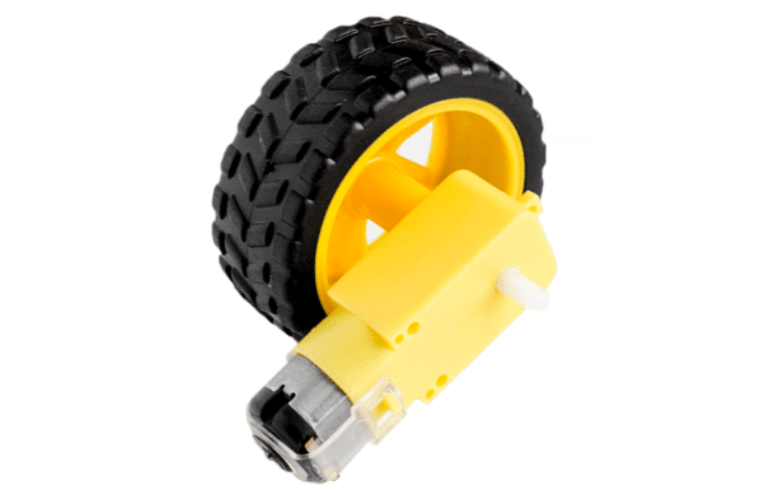

△：万向轮需要加垫片，使其和后轮在同一水平高度

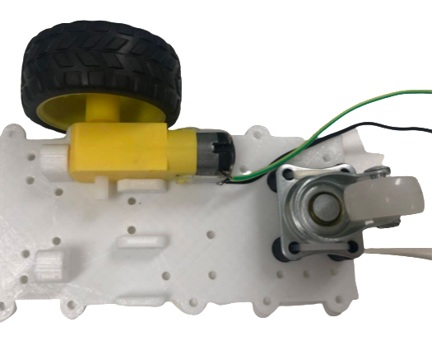

△：使用铜柱，增加一层夹板

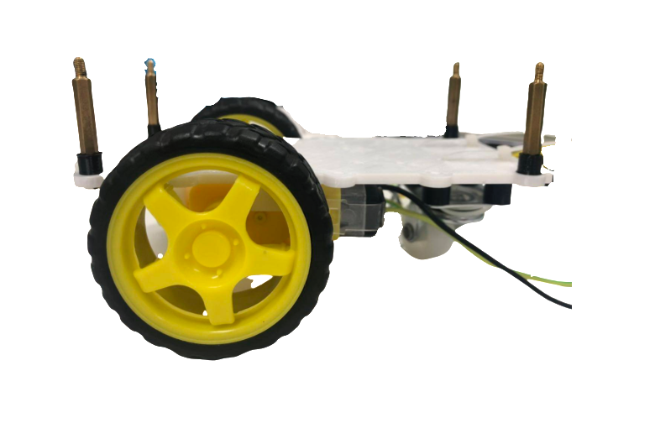

②小组合作组装传送带。

③使用远程桌面或HDMI视频输出连接到树莓派。

④打开终端，输入cd ~/learn-ai/codes/chapter4/classifier/

⑤输入python classifier.py

总结与反思

1.你觉得这节课的难点是什么？

难点：

2.你觉得这节课哪些内容有趣？

趣味：

3.总结你在这堂课的收获并提出建议：

收获：

建议：